Materiais Lúdicos
Elementos da Cultura Regional – Região Nordeste

O Nordeste é bastante rico em cultura e tradições de todos os tipos, influenciada por indígenas, africanos e europeus. Os costumes e tradições variam de estado para estado, e pode encher de repertório lúdico o dia a dia das crianças.

Fotografia 1: Artesanato do Nordeste
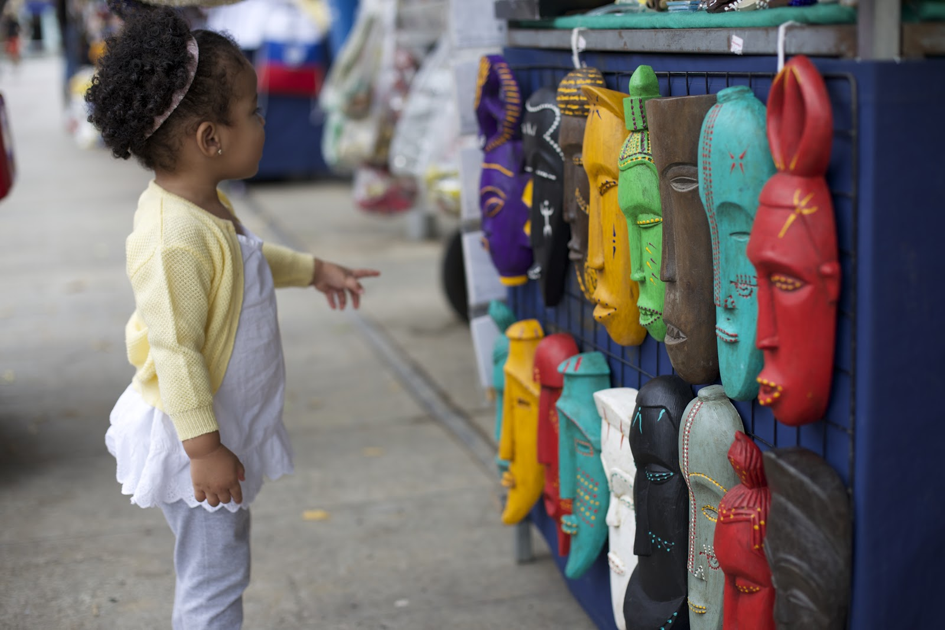
Fonte: André Fernandes (2017)

Fotografia 2: Baía de Camamu (BA) | Fotografia 3:Dique do Tororó – Salvador (BA)
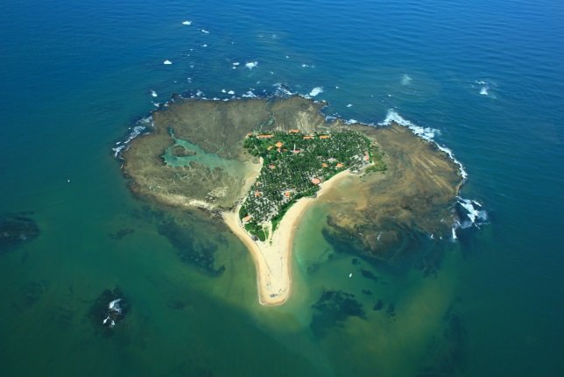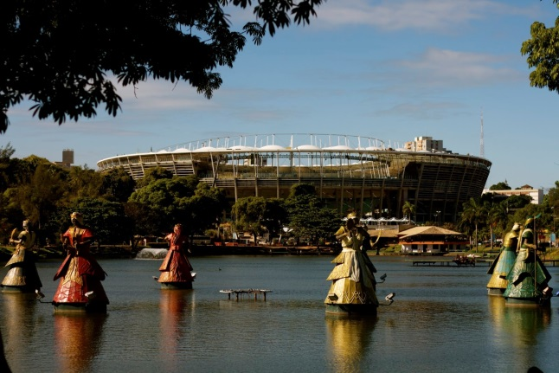
Fonte: André Fernandes (2012 e 2013)

Fotografia 4: Canoa Quebrada – Fortaleza (CE)
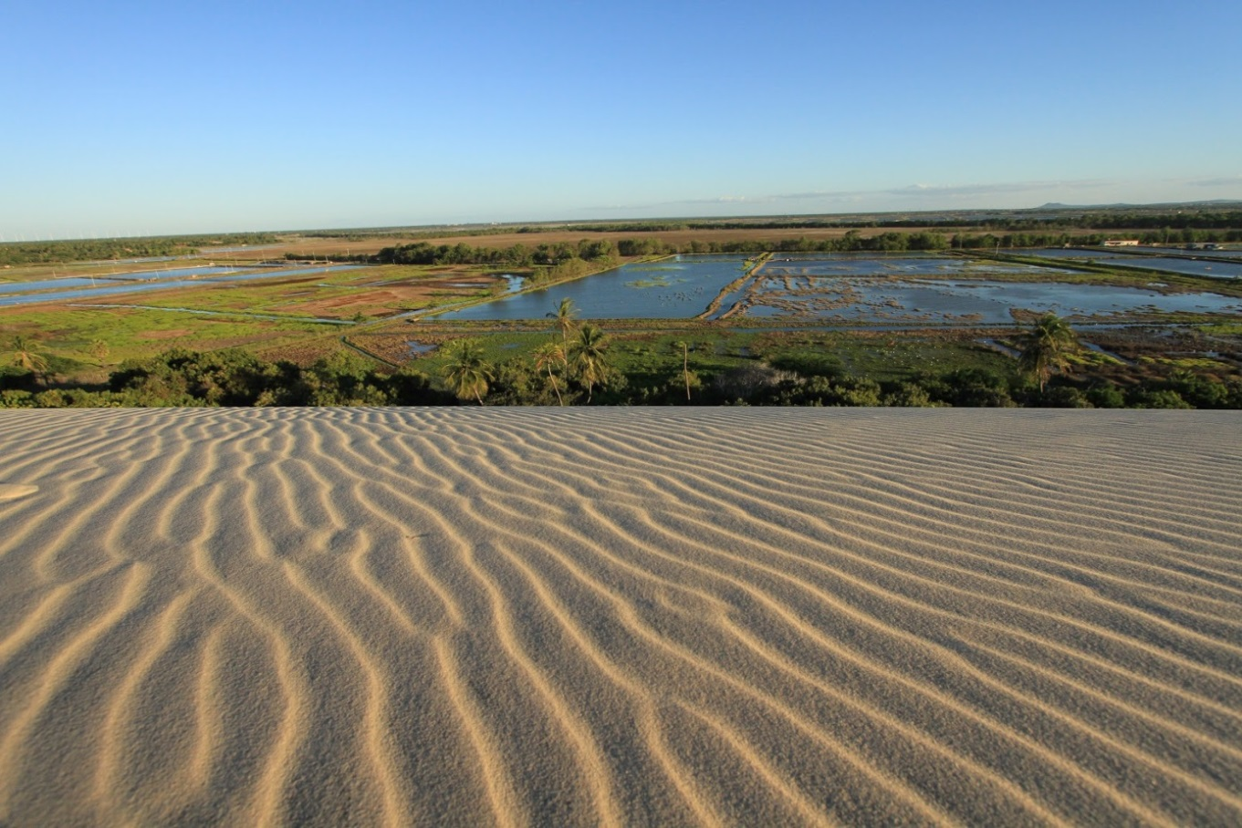
Fonte: André Fernandes (2013)

Para brincar

Elástico
As crianças amarram as pontas de uma tira de elástico de aproximadamente três metros de comprimento. Duas crianças, distantes uma da outra, colocam o elástico ao redor de suas pernas, formando um retângulo. O terceiro participante se posiciona ao lado do elástico esticado e pula no vão do retângulo, com uma ou duas pernas. Os pulos são alternados de acordo com sequência estipulada pelos participantes e com a movimentação do elástico, que sobe, desce e cruza. Uma canção, ou até mesmo o cantar de uma palavra, dividida sílaba por sílaba, pode determinar os movimentos de quem pula.
Fotografia 5: Elástico
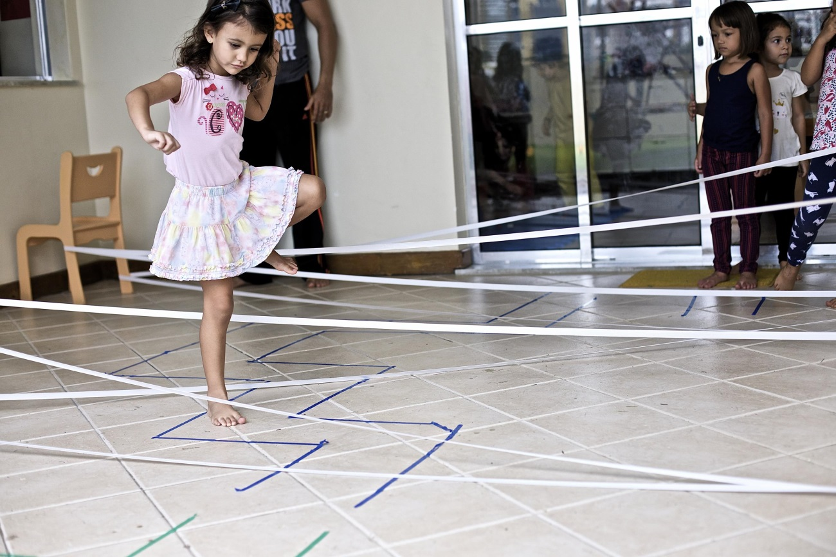
Fonte: André Fernandes (2017)

Cobra ou jacaré?
Alguém da turma faz um longo risco no chão. De um lado, desenha-se uma cobra; do outro, um jacaré. O mestre dá o comando, dizendo uma das duas opções. Se ele disser “cobra”, todos passam para o lado do desenho da cobra. Se disser "jacaré", todos passam para o lado do jacaré. Quem ficar do lado errado (ou pular para o desenho equivocado) sai da brincadeira. O vencedor é quem ficar por último.
Fotografia 6: Jacaré
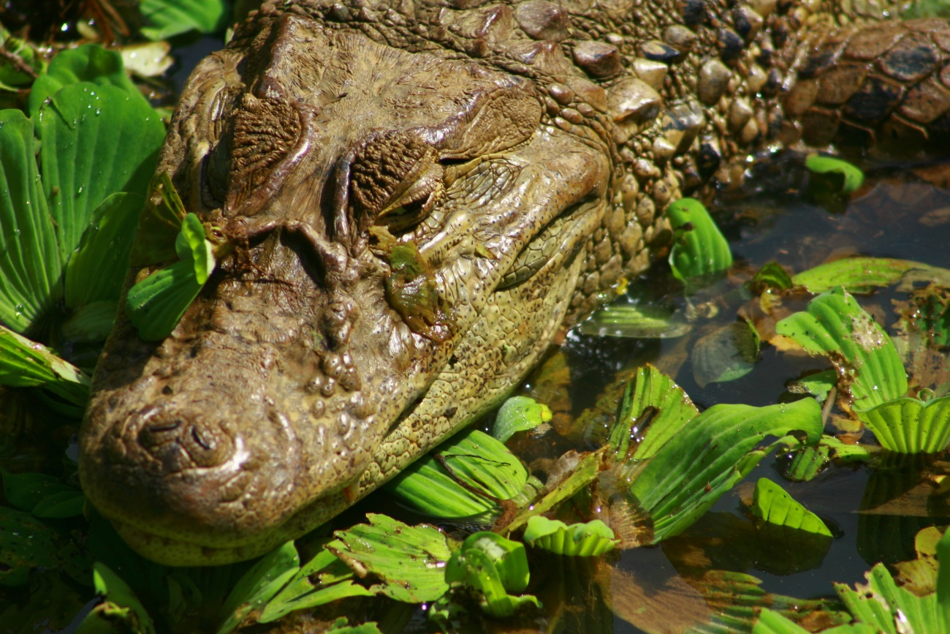
Fonte: André Fernandes (2011)

Cantarolando

Macaco foi a feira
O macaco foi à feira, não teve o que comprar
Comprou uma cadeira pra comadre se sentar
A comadre se sentou
A cadeira esborrachou
Coitada da comadre foi parar no corredor
Fotografia 7: O Macaco
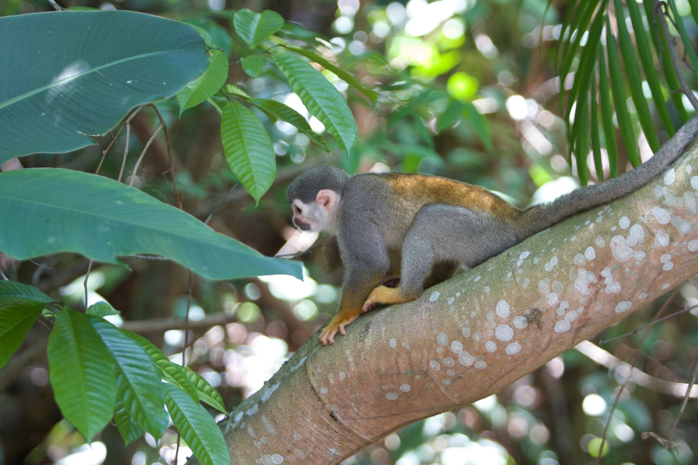
Fonte: André Fernandes (2017)

Meu boi morreu
O meu boi morreu
O que será de mim
Mande buscar outro, oh Morena
Lá no Piauí
O meu boi morreu
O que será da vaca
Pinga com limão, oh Morena
Cura urucubaca.

Parlendas

Dedo Mindinho
Seu vizinho,
Maior de todos
Fura-bolos
Cata-piolhos.

Lendas

Lenda do Caipora
O caipora anda nu pela floresta e domina todos os animais, tendo como missão protegê-los. Sempre montado em um porco selvagem, ele assusta os caçadores reproduzindo sons da floresta, além de modificar os caminhos e rastros para fazer com que os caçadores se percam na mata. Costuma também atacar os caçadores que não cumprem os acordos de caça feitos com ele.

Vaqueiro Misterioso
Ele sempre é descrito como um vaqueiro velho, malvestido e com um cavalo fraco, mas que participa e ganha todas as competições de derrubada de boi, corrida de argolinha, entre outras competições de montaria. Quando alguém procura por ele para saber de onde veio, ele acaba sumindo sem deixar nenhuma pista.
Fotografia 8: Detalhe do Vaqueiro
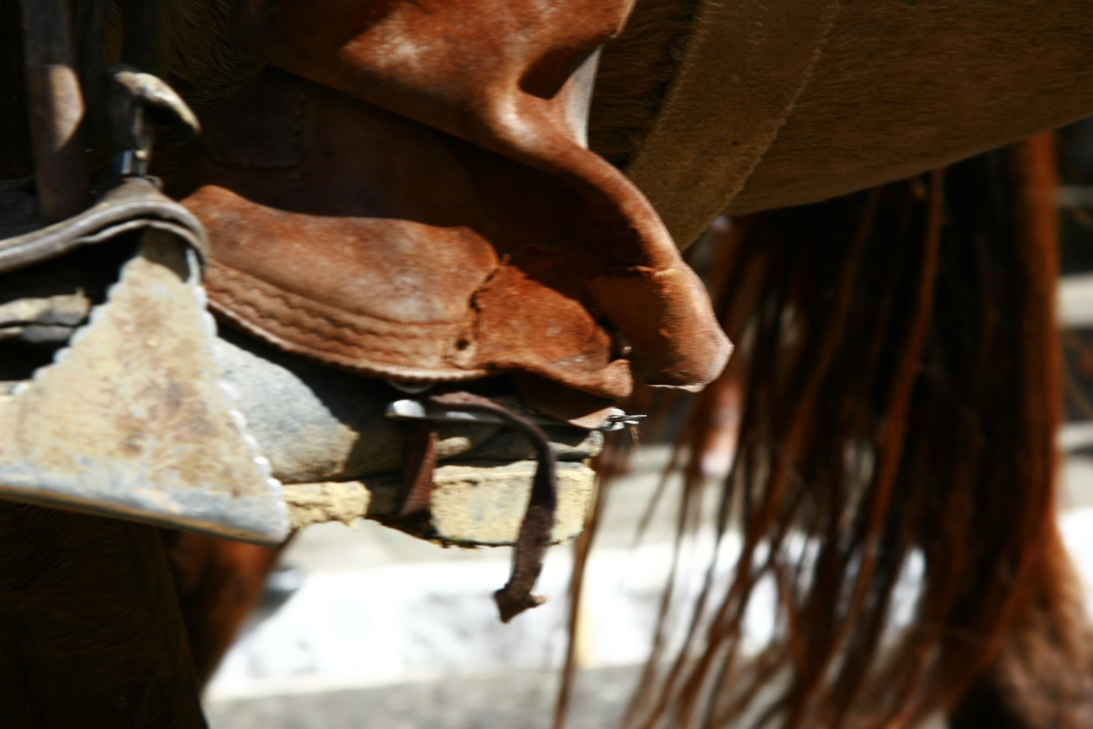
Fonte: André Fernandes (2009)

Sabia?

- Frutas como a mangaba, o cajá, o jambo, o sapoti, a seriguela, o araçá, o jenipapo e o umbu são encontradas nessa região.

- João Pessoa é conhecida como “Porta do Sol”, ou a cidade do Brasil onde o sol nasce primeiro. Localizada na região metropolitana de João Pessoa, a Ponta do Seixas possui até um marco que sinaliza o nascer do astro-rei.

Celebrando

Caboclinho
São grupos de índios fantasiados que, ao som de pequenas flautas e bandas de pífanos, saem pelas ruas das cidades nordestinas no período carnavalesco. Executam um bailado ritmado, em séries de saltos e bate-pés, e usam saias de penas, cocares e colares, além de adereços nos braços e tornozelos.
Fotografia 9: Dança indígena
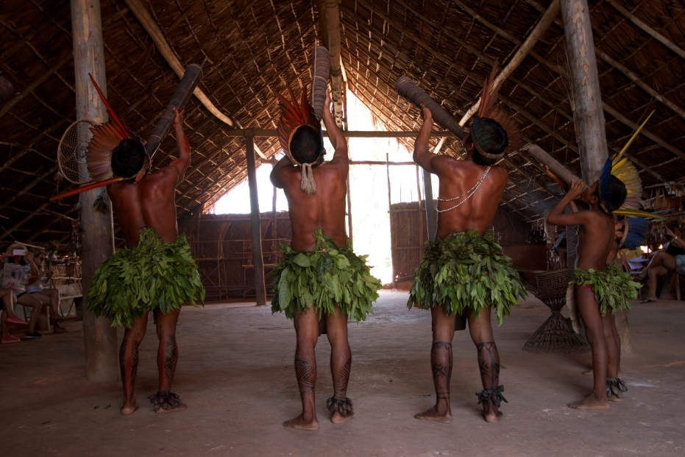
Fonte: André Fernandes (2017)

Festa da Pitomba
É uma das mais tradicionais festas populares religiosas de Pernambuco, realizada há mais de três séculos, que tem nome de uma fruta típica e abundante na época de realização da festa. São novenas, missas, procissão e romarias em louvor à Nossa Senhora dos Prazeres, com parque de diversões, barracas com bebidas e comidas típicas, apresentações folclóricas e shows com artistas regionais, exposição e venda de artesanato.

Receitas típicas

Pudim de tapioca
Ingredientes
1 litro de leite
1 lata de leite condensado
1 xícara (chá) de coco fresco ralado
2 xícaras (chá) de farinha de tapioca
1 vidro pequeno de leite de coco
½xícara (chá) de açúcar
Modo de preparo
Aqueça o leite tradicional e o leite condensado, sem ferver. Transfira a mistura para uma tigela e junte o coco ralado, a tapioca, o leite de coco e o açúcar. Reserve por 3 horas. Depois mexa bem e coloque-a em uma forma de buraco no meio com 20cm de diâmetro, untada com óleo de girassol. Cubra com filme plástico e leve à geladeira por 6 horas.

Bolo Souza Leão
Ingredientes
½kg de açúcar
1 xícara (chá) de água gelada
1 xícara (chá) de manteiga
1 colher (café) de sal
½kg de massa puba (de mandioca, aipim ou macaxeira)
8 gemas de ovo
1 ½xícara (chá) de leite de coco
2 paus de canela
1 colher (café) de cravo-da-índia (ou cravinho)
1 semente de erva-doce
Modo de preparo
Em uma panela, coloque o açúcar e a água e leve ao fogo alto (cerca de 200° C a 220° C), sem parar de mexer, até o açúcar se dissolver e a calda começar a ferver. Pare de mexer e deixe a calda ficar em ponto de fio fino. Retire do fogo, junte a manteiga e o sal, misture bem e deixe esfriar completamente. Em uma tigela, coloque a massa de mandioca e acrescente as gemas, uma a uma, alternadas com o leite de coco, amassando bem. Adicione a calda fria e mexa. Coe por 3 vezes em uma peneira fina e acrescente a canela, o cravo e as sementes de erva-doce. Despeje a massa obtida em uma forma untada e leve ao forno médio (170° C a 190° C), preaquecido, e asse até ficar dourada. Tire do forno e deixe amornar. Desenforme e sirva frio.

Bolinho de Estudante
Ingredientes
2 xícaras (chá) de tapioca
½xícara (chá) de açúcar
1 xícara (chá) de coco ralado
2 xícaras (chá) de leite quente
2 xícaras (chá) de leite de coco
1 pitada de sal
Canela em pó e açúcar para polvilhar
Modo de preparo
Misture todos os ingredientes e deixe descansar por 30 minutos. Enrole com as mãos formando bolinhos. Frite em óleo quente. Sirva-os polvilhados com açúcar e canela em pó.

Acarajé
Fotografia 10: Acarajé com camarão
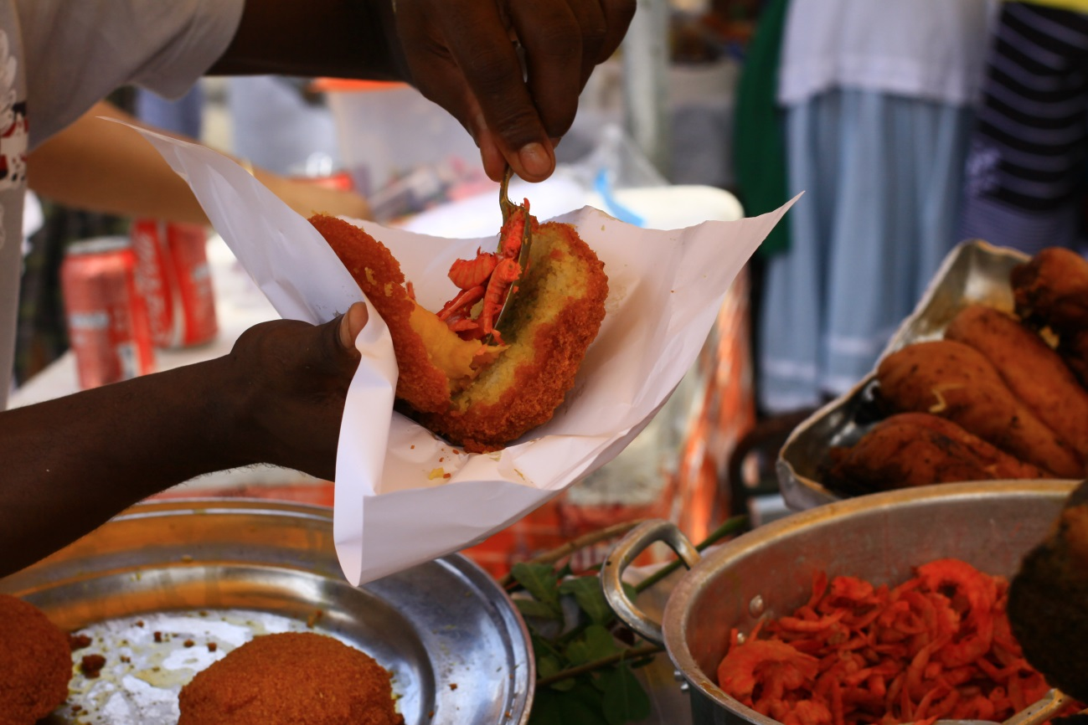
Fonte: André Fernandes (2010)

Ingredientes
600g de feijão-fradinho
4 cebolas médias
350g de camarões secos
1 xícara (chá ) de azeite de dendê

Modo de preparo
Deixe o feijão de molho em água fria de um dia para o outro. Escorra os grãos e coloque pequenas porções deles em um guardanapo de pano. Esfregue bem até que as cascas saiam e coloque os grãos descascados em uma vasilha. Quando terminar, passe os feijões pela máquina de moer carne usando o ferro mais fino. Em seguida, passe pela mesma máquina os camarões e as cebolas. Junte tudo e amasse bem, batendo sempre para ligar a massa (estará no ponto quando se formarem pequenas bolhas). Faça bolinhos do tamanho aproximado de um ovo. Em uma frigideira pequena, aqueça o azeite de dendê por 3 minutos. Frite os bolinhos de par em par, 3 minutos de um lado, 3 minutos do outro. Coloque-os para escorrer em papel absorvente. Abra-os ao meio e recheie com molho de camarão.

Brinquedos populares

Mané Gostoso
Boneco com movimento nas pernas e nos braços que se agitam quando puxados por um cordão. O boneco fica de cabeça para baixo e com uma perna na cabeça, e os movimentos são feitos pela mão do seu manipulador. É também conhecido como Mané-Besta, Mané-Bestalhão, Mané-Coco, Mané de Souza.

Artesanato

Couro
O couro entrou na cultura nordestina por meio dos vaqueiros e boiadores do sertão. O material resistente é o mais usado para proteger a pele do sol intenso do semiárido.
Dica: O couro é usado por figuras conhecidas nacionalmente, como o cangaceiro Lampião e o mestre do forró Luis Gonzaga. Pesquise junto com as crianças sobre estes e outros ícones nordestinos, a sua relação com roupas de couro e outros aspectos da vida deles.
Fotografia 11: Detalhe da Roupa de Couro
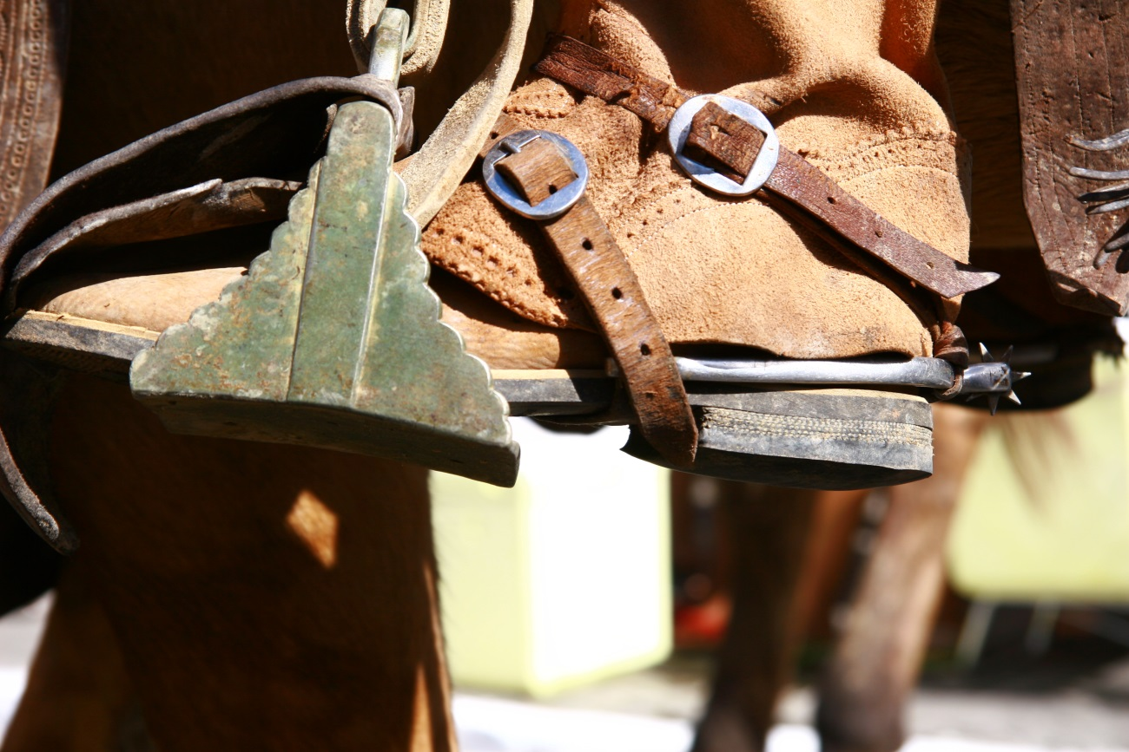
Fonte: André Fernandes (2009)

Entalhando a madeira
A produção de entalhes em madeira é outra manifestação da cultura do Nordeste, muito utilizada pelos índios nas suas construções, armas e utensílios, embarcações e instrumentos musicais, máscaras e bonecos. A arte manual de esculpir e talhar madeira reproduz pilões, pimenteiras, brinquedos infantis tradicionais e caixas.
Fotografia 12: Artesanato em Madeira
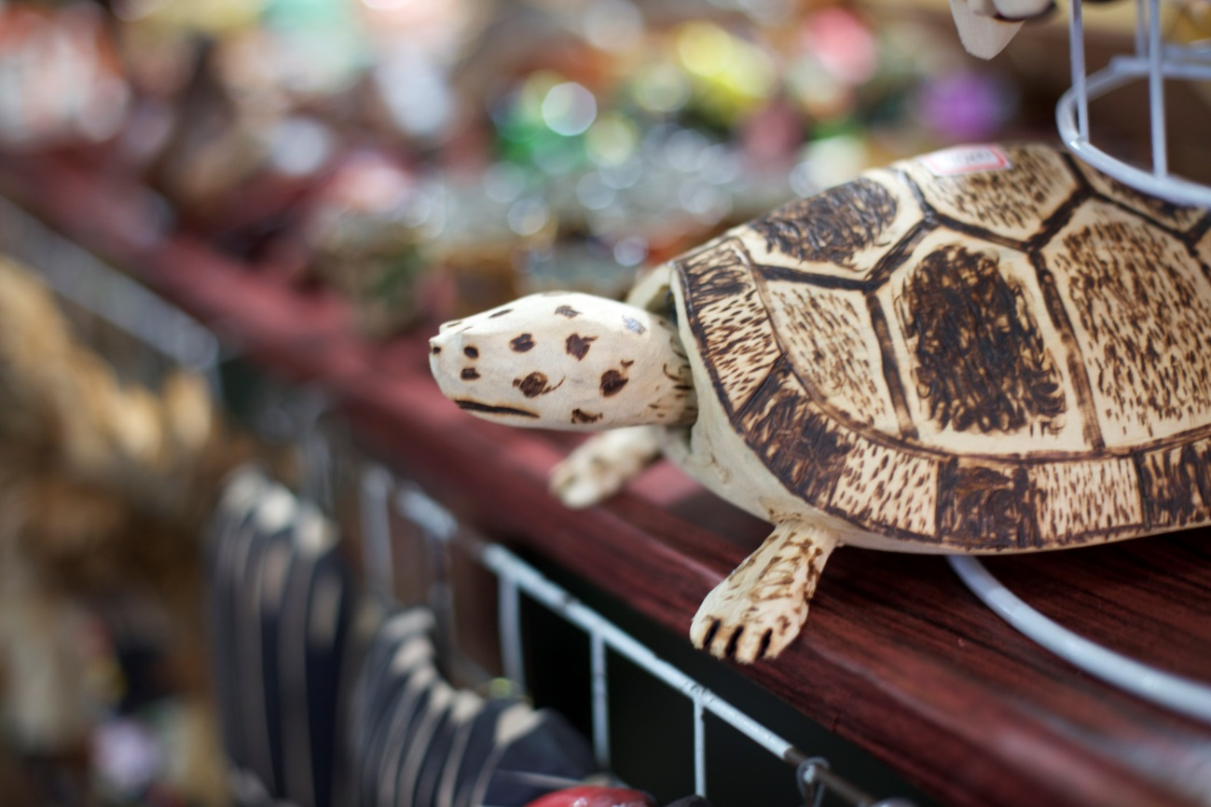
Fonte: André Fernandes (2017)

Advinhas

É perigosa de armar
Sempre é melhor não entrar
Ninguém gosta de perder
Todo mundo quer ganhar?
Resposta: Briga

São luzes, mas não têm fio
São quietas e agitadas
Se dormem durante o dia
A noite passam acordadas?
Resposta: Estrelas

Dançando

Maculelê
Dança executada por homens que dançam e cantam com um bastão, sob o comando de um mestre chamado macota. Os instrumentos utilizados são os atabaques, pandeiros e violas. Essa dança surgiu no período colonial para comemorar a boa fase de colheita, com as músicas cantadas pelo mestre e respondidas em coro pelo outros participantes.

Samba de roda
O samba surgiu inspirado em um ritmo africano, o semba, e foi formado a partir de referências dos mais diversos ritmos tribais africanos. O samba de roda, presente principalmente no Recôncavo Baiano, designa uma mistura de música, dança, poesia e festa.

